В районной школе № 667 проходит выставка рисунков, посвященная 80-летию полного освобождения Ленинграда от фашистской блокады
29.01.2024
В районной школе № 667 по адресу: Востряковский проезд, д.13А проходит выставка рисунков, посвященная 80-летию полного освобождения Ленинграда от фашистской блокады.

Социальная сеть в ВК https://vk.com/moscowschool667?w=wall-205054752_3208

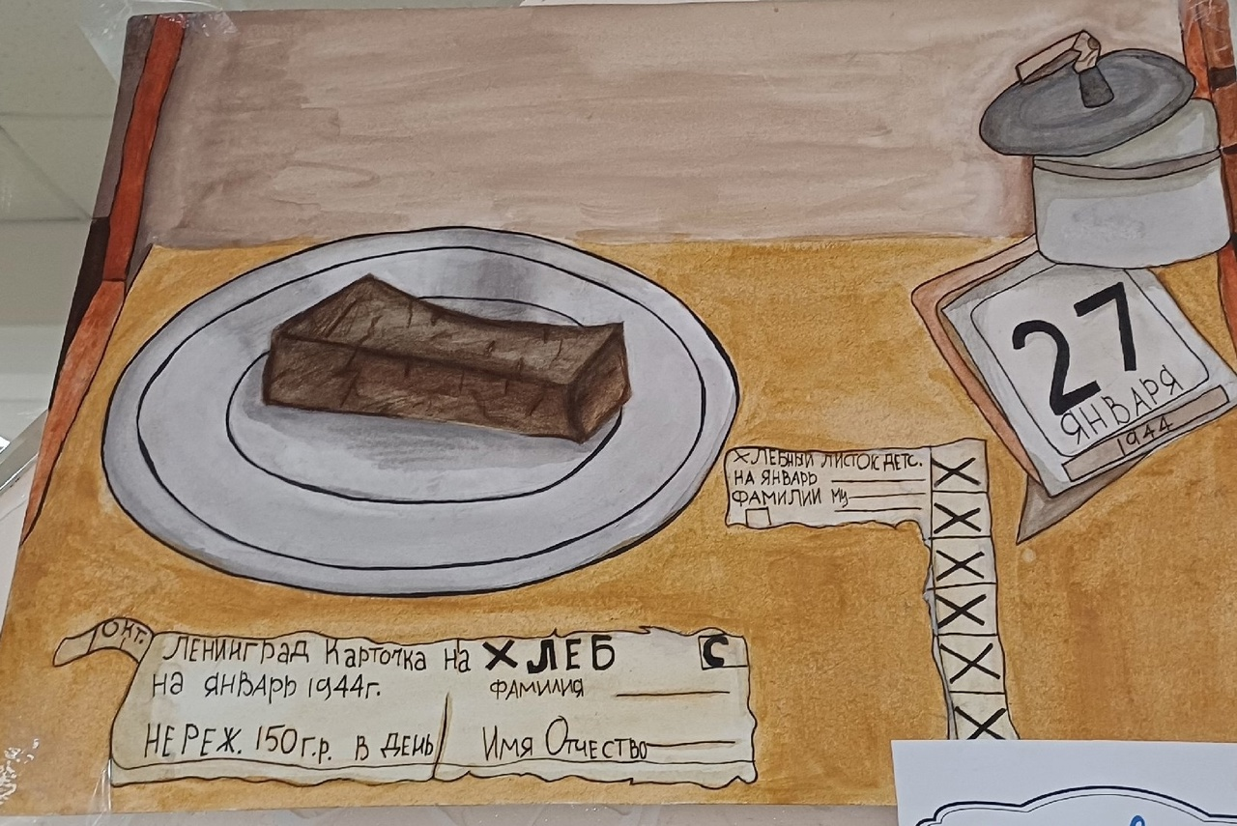

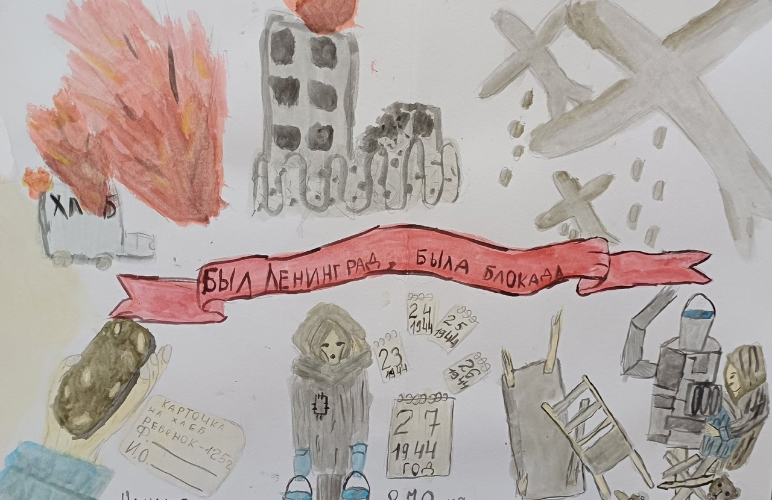

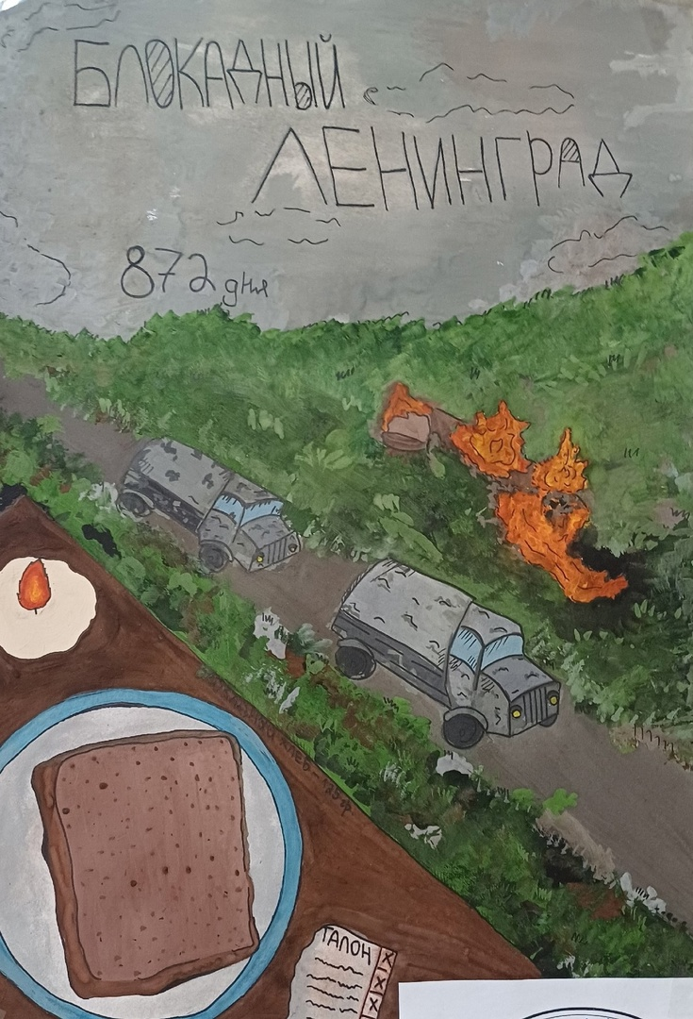

Адрес страницы: http://birulevo-zapadnoe.mos.ru/counter-terrorism/anti-terrorist-activities-of-the-western-biryulyovo-district-of-southern-administrative-district-of-/measures-to-combat-extremism-and-terrorism/detail/12131906.html
Управа района Бирюлево Западное города Москвы

